在总结中反思，在反思中提高
高一 16班 刘培良
自从担任高一16班班主任以来，付出的不少，但收获的更多；担惊受怕的不少，但意外的惊喜更多。通过军训和一个月的学习来说，高一16班有成为优秀班级的潜质，但更需要老师做好下一步的引领和开导工作。现就本阶段的班级管理工作做出如下总结。
一、前进中的高一16班
1、军训期间刻苦磨练，全体同学经受住了风雨日晒考验，用努力和汗水换来了想象不到的进步，一次次超出了老师和教官对他们的期望。特别是在一营三连，十三到十六班是普通班，十七十八却是实验班。当第一个军训半天结束后，看到实验班同学那整齐的步伐时，我的心基本凉了，觉得任何优秀都基本没有希望了。但同学们却在教官的严格管理下，一步一个台阶的走下去，最终完成了自我的超越，获得军事训练优胜集体和精神文明集体。他们用付出换来了收获。他们也确实是在真的付出。
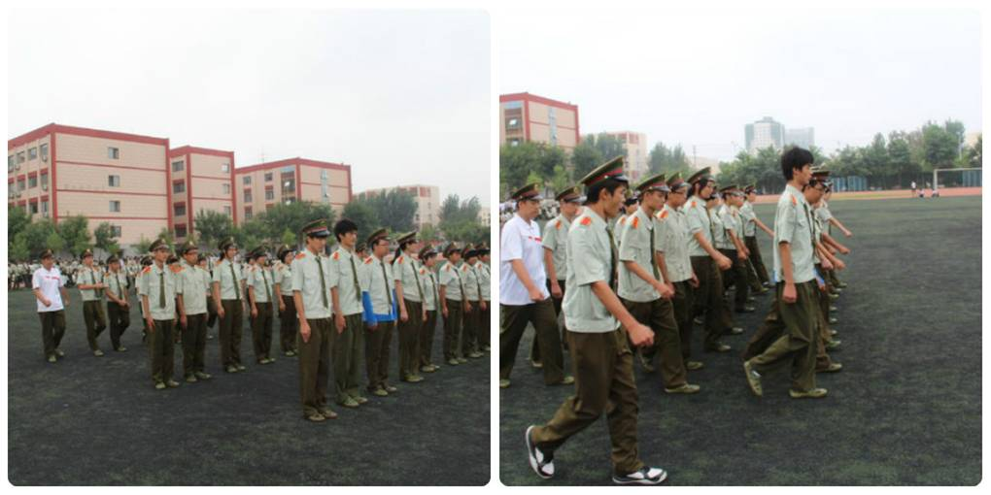
（通过此图可以看出，当别的班还在集合的时候，我们班的同学已经在自己加练了。）
军训很短暂，但关于军训的话题却可以持续很久。在军训返校后，我们及时进行总结和反馈，特别是通过军训的相关事实，使学生进一步明白了“笨鸟先飞”的道理，也让大家进一步认清了刻苦和努力才是优秀的前提。（如图所示，正是这份严格和细致，正是这份努力和认真才换来丰收的喜悦。）

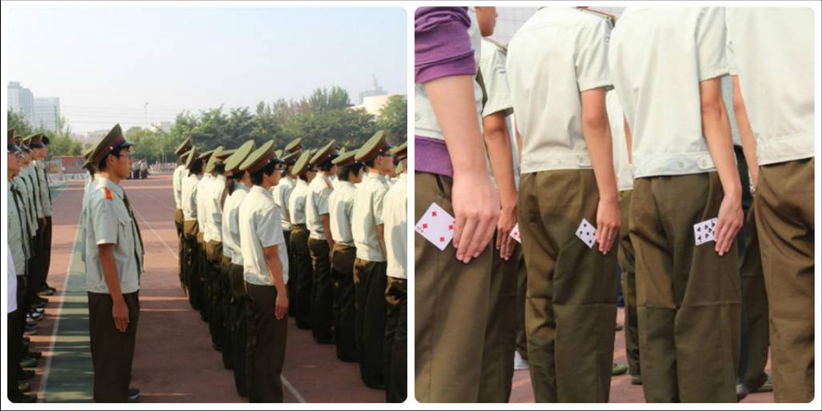

2、班级工作有条不紊，循序渐进。在班委竞选组建的过程中虽不是尽如人意，但很多同学，特别是学习好的同学能够勇于担当，确实是意外的收获。虽说与理想中的班委还有差距，但他们基本能够做到尽职尽责，尽全力的去完成任务。唯一的差距就在于班委同学对高中学习和管理的要求还领会的不是特别到位，需要在下一步的工作中进一步补充和完善。
对于班委和班级工作，我们一直所强调的就是班委多付出5分钟换来班级进步280分钟（我班扣除值日班长后56人*5=280）的理念，绝大部分同学和班委都能很好的认同并落实下去，在早晚自习前都有值日班长早到岗5分钟来维持班内的纪律，取得了较好的效果。班委同学分工负责，目的明确，在班级管理中即锻炼了自己又提高了自己，并得到同学们的一致认可，这也是老师倍感欣慰的地方。
3、学习状态认真，作业完成及时。通过跟任课教师的交流中得知，16班同学学习相对认真，特别是在一些基础性的问题上，比如英语的书写和背诵，他们都能当做是严肃的事情来处理，而不是随便的写写就把作业交上去。虽然16班的入学成绩比较差（平行班20名），我相信有了这份认真和努力，成绩是会慢慢提上去的。这也需要全体同学和老师的共同努力。
4、在慢慢成长中学会感恩，他们真的长大了。发现这一点的是在军训结束大会上，别的班级都已经把队伍带走了，我们班却还留在原地不动，是我硬拉着班长和团支书照了左侧的这张像，原来他们正在跟教官告别，实际上教官在主席台下，离我们将尽50米，他们只能喊教官的名字，很多同学都留下了泪水，这也确实感动了我，最后是我强制他们向后转照了右侧的这张像，团支书都不想照出她哭红的眼睛，硬是用奖状遮住了眼睛。在此后的学习生活中，在看到他们的任课老师辛勤的付出后，他们也很是感动，非常懂得尊敬老师。
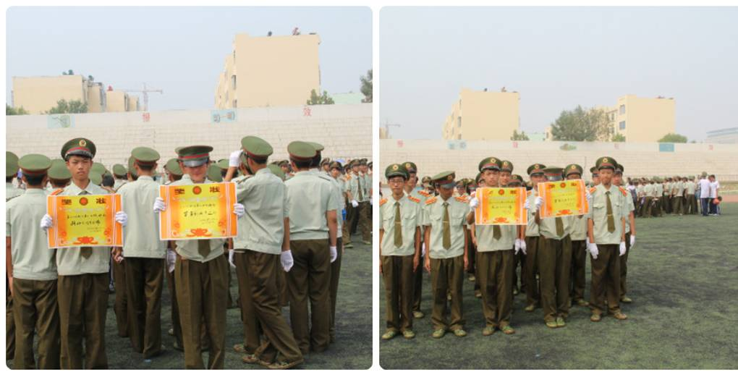
二、前进中的诸多问题
1、学习习惯相对不好，并没有很好地调整到位，特别是在班会教育方面有所欠缺。在跟学科老师的交流中，很多老师虽然很注重引导，但同学们的思考量仍然还是不达标。当作业很多时，很多同学忙于完成作业，把脑力劳动转化成了体力劳动，作业虽然做完了，但却缺乏相应的思考和总结，特别是在数学笔记上反应的较为明显。这需要下一步工作的跟进。
2、关注德育扣分管理的比重较大，学生思想状态的把握和鼓励跟进的程度不够，截止到目前，单独跟学生相对系统的谈学习而不是就扣分而谈话的人数刚满20人，不到一半，有点汗颜，下一步工作需改进。
3、班委同学放权不够，班委同学有点带着镣铐跳舞的感觉，主要原因还是过于担心，生怕班委同学做不好。不过，该点已在本周的假期主题班会中在有所突破，请了班长、纪律委员、学习委员和卫生委员做了班级工作的总结和展望，效果还不错。下一步工作中，早规划，争取有关主题班会由班委来完成。
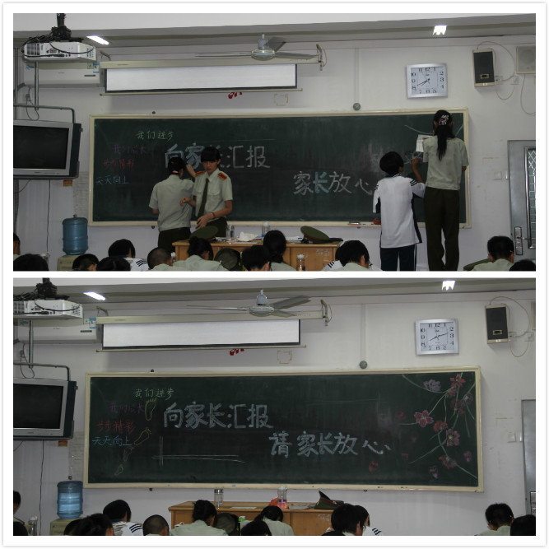
上图为军训家长会期间的板报，老师说了主题意思“向家长汇报成绩，请家长放心”，为了不耽误学习时间要求用十五分钟的时间完成任务。班委同学表现的很棒，既领会了意思又有补充和完善，家长会我提出这个事情后，家长感觉都很满意。虽然简洁了些，但是很实用。所以说我们要尽可能的相信他们，给他们机会，也给他们压力，让他们在锻炼中提高，成为班级管理的主力军。
三、工作中的亮点小结
1、早规划、早打算、早铺垫。在班级工作中提前预设很多问题。比如瞅准时机，在军训中借着和实验班在一起训练的机会，告诉学生“笨鸟先飞”道理；随着考试的临近，提早铺垫好关于考试结果的诸多思考“考的好不好都是有原因和根据的”，提示学生抓住有限的时间学习。
2、做工作瞅准时机，反应迅速，第一时间反馈给大家。在运动会女子4*100接力的比赛中，我班第四棒同学被邻班第三棒同学撞倒在地(原因就是临班第三棒同学递完棒后硬是跑到了我班跑道并撞倒我班同学)，四名参加接力的同学满眼仇恨，泪花闪闪，心情非常的恼怒，虽然做了些工作但还是感觉不到位，为此在晚上的班会中专门做了“生命中的那些遗憾”主题话题讨论。思路明确：有些事情虽然很遗憾，但并不足以无可救药，即使稍作停留也无妨，只要我们奋起直追，定能直挂云帆济沧海。看到同学们满意的点头后，心里总算踏实了许多。
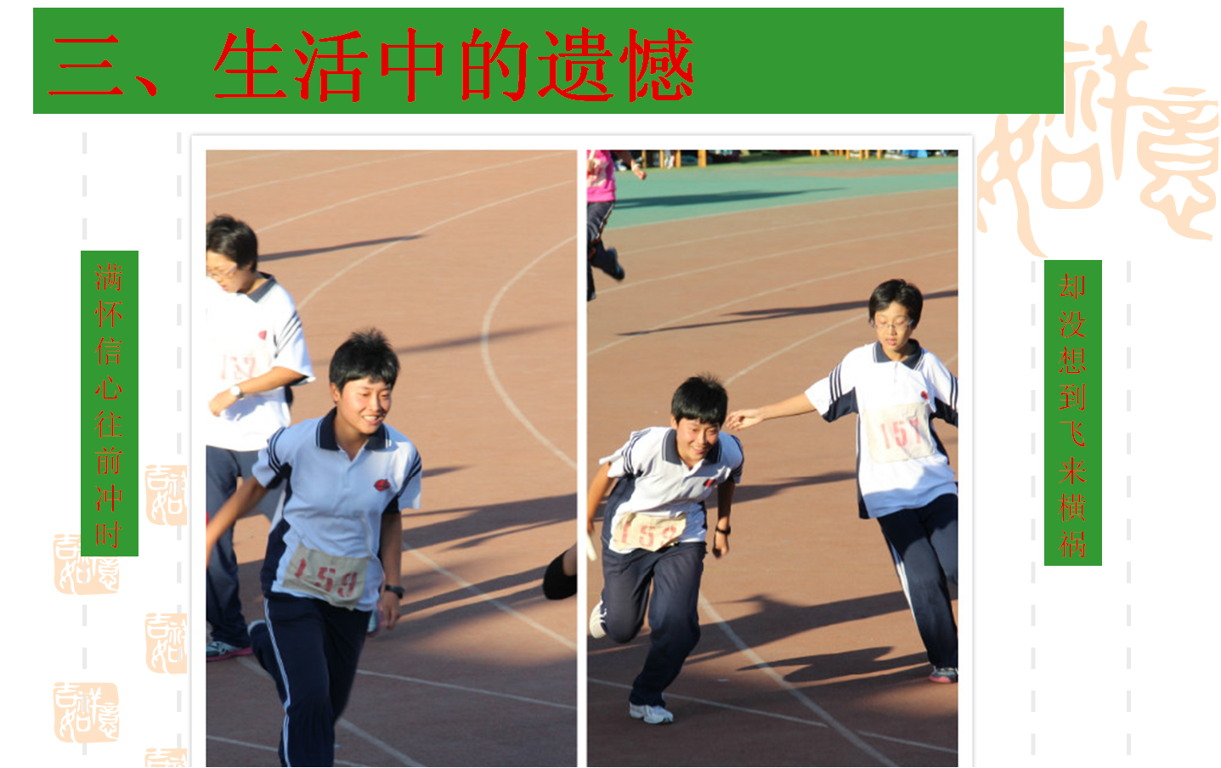
我班同学正欢喜鼓舞往前冲，却没想到前面突来横祸。
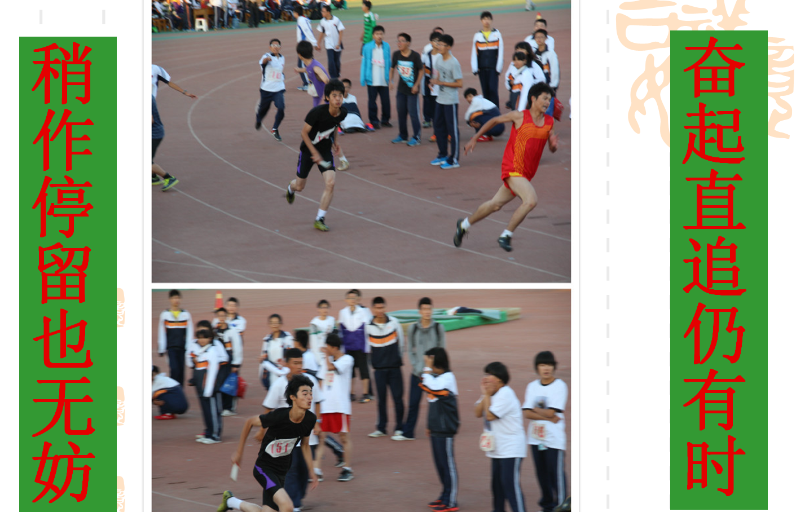
接下来的男子4*100米接力中我们同学奋起直追，勇夺第一。

